**SAÜ. MÜH. FAK. ELK-ELN. MÜH. BÖL. SAYISAL ANALİZ VİZE SINAV SORULARI**

**S1) a)** t=0:0.001:5; aralığında birbirlerini kesmeyen pozitif ;

y(t)=



iki eğrinin verilen aralıkta birbirlerine en yakın olduğu t anını bulan ve en yakın mesafeyi hesaplayan bir m.file dosyası yazınız.

**b)** Bu iki eğrinin kesiştiği **t>5** olan ilk t anını ve bu t anında fonksiyonların aldığı değeri bulan m.file dosyasını yazınız.

**S2)** (**Not**: Aşağıdaki devrede; **Z** empedansları: ohm, gerilim: volt, akım: amper büyüklüğündedir.)

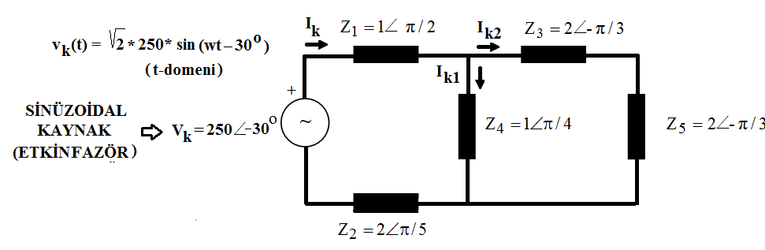

**a)** Yukarıda verilen devrenin kaynaktan bakıldığında "endüktif", "kapasitif" ya da "omik" olup olmadığını araştırıp, ekrana bu 3 seçenekten birisini (**Ör**: "bu devre kapasitif tir") yazan komut satırlarını yazınız.

**b)** Kaynağın S görünür güç, P aktif güç (W) ve Q reaktif güç değerini (VAr) bulan komutları yazınız.

**c)** Kartezyen koordinatlarda "ok " kullanarak: **P**, **Q**, **S** fazörlerini aynı eksen takımına çizen komutları yazınız. Her bir ok'un ucuna ilgili büyüklük yazılacaktır.

**S3)** Bir antenin normalize uzak alan örüntüsünü veren elektrik alan şiddeti (E)



şeklinde ifade edilmektedir**.**

1.  ve  açılarını **10’ar derecelik** adımlarla arttırarak elektrik alan şiddetini hesaplayıp ekrana bir matris olarak yazdıran
2.  sabit açı değeri için alan şiddetinin  açısı ile değişimini aynı grafik penceresinde alt alta polar ve kartezyen eksenlerde çizen bir matlab programını yazınız.

**S4) a)** 

denklemlerinin köklerini (x,y),  ilk koşullarını kullanarak *Newton-Raphson* yaklaşımı ile ***elle hesaplama*** yaparak bulunuz. Epsilon (hata tolerans) değerini eps=0**.**01 kabul ederek, ilk iterasyon sonunda, yakınsama sağlanıp sağlanamadığını kontrol edip, x ve y'nin ikinci iterasyona girerken alacağı yeni değerleri bulunuz.

***Maksimum A4 boyutunda iki kâğıttan oluşan (arkalı önlü hazırlanmış olabilir) formül kâğıdı kullanımı serbesttir. Bunun dışında hiçbir notun kullanılmasına izin verilmeyecektir. Formül kâğıtları içeresinde komutların kullanımına yönelik açıklama niteliğinde sayısal ifade olabilir. Ancak soru çözümü bulunamaz. Formül kâğıtları cevap kâğıdı ile birlikte toplanacak, kurala uygun olmayanlar kopya niteliğinde sayılacaktır. Bölüm 9'un sonuna kadar öğretilen komutlar dışında komut kullanımı durumunda ilgili sorudan puan verilmeyecektir.*** *Sınav süresi 110 dakikadır. Soru kağıtları öğrencide kalacaktır. Başarılar.*

Cevaplar Obis sisteminde ilan edilecektir. **Not baremi:** **1)25 (PÇ1) 2)25 (PÇ3) 3)25 (PÇ2) 4)25 (PÇ1)**

**BAŞARILAR**

**ÇÖZÜMLER**

**1)a)** clear all

t=0:0.001:5;

y=-0.6125*t.^3+5.175*t.^2-12.24*t+12.67;

g=- 0.6125*t.^3 + 1.5*t.^2 + 1.11*t + 70.95;

fark=zeros(1,length(y));

plot(t,y,'k.',t,g,'k-')

for k=1:length(t)

fark(k)=abs(y(k)-g(k));

end

[enyakinmesafe konum]=min(fark);

disp('en yakın mesafe'),enyakinmesafe

disp('en yakın t anı'), t(konum)

**b)** S=fsolve('-0.6125*x^3+5.175*x^2-12.24*x+12.67-(-0.6125*x^3 + 1.5*x^2 + 1.11*x +

70.95)',5);

disp('t>5 için ilk kesişme anı'),disp(S)

disp('t>5 için ilk kesişme anındaki fonksiyon değeri'),

fonkdeger=eval('-0.6125*x^3+5.175*x^2-12.24*x+12.67','S')

**2)** clear all

V=250*exp(-1j*pi/6);Z1=1*exp(1j*pi/2);Z2=2*exp(1j*pi/5);

Z3=2*exp(-1j*pi/3);Z4=1*exp(1j*pi/4);Z5=2*exp(-1j*pi/3);

Ztop1=Z3+Z5; Ztop2=Ztop1*Z4/(Ztop1+Z4);

Ztop=Ztop2+Z1+Z2;

Ik=V/Ztop;

disp('a şıkkı')

aci=(180/pi)*angle(Ik);

if aci==0

disp('devre omiktir')

elseif aci>0

disp('devre endüktiftir')

elseif aci<0

disp('devre kapasitiftir')

end

disp('b şıkkı')

S=abs(V)*abs(Ik);

P=abs(V)*abs(Ik)*cosd(aci);

Q=abs(V)*abs(Ik)*sind(aci);

disp('c şıkkı')

hold on, grid

compass(P+1i*Q),compass(P+1i*0),compass(0+1i*Q)

text(real(P+1j*Q)+100,imag(P+1j*Q),'S')

text(real(P+1j*0)+100,imag(P+1j*0),'P')

text(real(0+1j*Q)+100,imag(0+1j*Q),'Q')

**3)**

% Soru 3

% a şıkkı

clear all

d=10 % derece;

dr=d*pi/180; % radyan

theta=[0:dr:pi];

phi=[0:dr:2*pi];

for i=1:length(theta)

for j=1:length(phi)

if ((phi(j)>=0 & phi(j)<=pi/2) | (phi(j)>=3*pi/2 & phi(j)<=2*pi))

E(i,j)=sqrt((sin(theta(i)))*(cos(phi(j))^2));

else

E(i,j)=0;

end

end

end

disp('Normalize elektrik alan şiddeti')

disp(E)

% b şıkkı

theta1=pi/2;

for j=1:length(phi)

if ((phi(j)>=0 & phi(j)<=pi/2) | (phi(j)>=3*pi/2 & phi(j)<=2*pi))

E1(j)=sqrt((sin(theta1))*(cos(phi(j))^2));

else

E1(j)=0;

end

end

subplot(2,1,1); polar(phi, E1)

subplot(2,1,2); plot(phi, E1), grid on,

xlabel('phi (radyan)')

ylabel('Normalize elektrik alan şiddeti');



**4)** 



 olduğundan iterasyona devam edilecektir.

x ve y'nin ikinci iterasyona girerken alacağı yeni değerler 